
Justert fordelingsmodell
Utvalgsrapport
30.april 2025
Innholdsfortegnelse
1 Bakgrunn 3
2 Utvalget 4
2.1 Formål med utvalget 4
2.2 Organisering av utvalget 4
2.3 Mandat for utvalget 4
2.4 Tidsramme 5
3 Oppsummering og anbefaling 5
4 Utredning 6
4.1 Kartlegging og analyse 6
4.1.1 Beskrivelse av grunnprinsippene i dagens fordelingsmodell 6
4.1.2 Gjennomgang av UiOs justerte fordelingsmodell 11
4.2 Identifisering av fordeler og ulemper ved dagens fordelingsmodell 13
4.3 Utvikling av forslag til justert fordelingsmodell 16
4.4 Involvering 18
4.5 Implementering og overvåking 18



Til: Dekan ved Det medisinske fakultet
Fra: Utvalg for intern fordelingsmodell
Sakstype: Rapport
Element saksmappe: 2025/90942
Dato: 30.april 2025

Justert intern fordelingsmodell ved Det medisinske fakultet (MED)

Bakgrunn
Det er besluttet endringer i nasjonalt finansieringssystem for universitets- og høyskolesektoren fra 2025. Finansieringssystemet legger premissene for hvor mye penger Kunnskapsdepartementet (KD) tildeler universiteter og høyskoler, herunder Universitetet i Oslo (UiO). KD har innført det nye finansieringssystemet fra budsjettåret 2025 med budsjettnøytral virkning. Budsjettnøytralitet innebærer at ny fordelingsmodell skal gi samme uttelling som gammel fordelingsmodell i overgangsåret.
UiO har en fordelingsmodell som fordeler tildelingen fra KD ut til fakulteter og enheter ved UiO. Etter at KD endret sitt finansieringssystem, har UiO justert sin fordelingsmodell. Justert fordelingsmodell ble vedtatt av Universitetsstyret i styremøtet 22. oktober 2024. Målet med den justerte fordelingsmodellen til UiO, er at den skal føre til bedre resultater på utdanningsområdet, stimulere til toppforskning, ivareta UiO som et forskningsbasert breddeuniversitet og fremme tverrfaglighet. UiO har vedtatt fordelingen til fakulteter og enheter for 2025 etter dagens interne fordelingsmodell. Den justerte fordelingsmodellen for UiO benyttes derfor først i fordelingen av tildelingen for budsjettåret 2026, med budsjettnøytral virkning.
MED har sin egen fordelingsmodell fra 2016 som fordeler tildelingen fra UiO ut til enhetene på fakultetet. I 2025 mottar MED kr 915 millioner fra UiO som fordeles ut basert på dagens fordelingsmodell. I forbindelse med justeringene som UiO har vedtatt i sin fordelingsmodell, har MED igangsatt et arbeid for å vurdere om vi skal innføre endringer i vår fordelingsmodell.
Med denne bakgrunnen oppnevnte dekanen høsten 2024 et utvalg ved fakultetet som skulle vurdere om MED bør innføre endringer i dagens fordelingsmodell. Utvalget fikk et mandat som ble forankret internt og godkjent av dekanen.
Utvalgets arbeid har pågått i perioden desember 2024 til mai 2025. Arbeidet er utført basert på mandatet godkjent av dekan. Det har vært avholdt 11 møter i arbeidsgruppen og 5 møter i styringsgruppen.
Utvalget oversender med dette sin rapport med anbefalinger til dekanen.

Utvalget

Formål med utvalget
Formålet med utvalget er å gjennomgå dagens fordelingsmodell ved MED for å vurdere hvorvidt vi skal tilpasse oss den justerte fordelingsmodellen til UiO og hvilke endringer som eventuelt skal innarbeides.
Målet med fordelingsmodellen er at den i størst mulig grad skal sikre en effektiv fordeling av tildelingen som gir økonomisk forutsigbarhet for enhetene ved fakultetet. Modellen må være forklarbar, forståelig og kunne stå seg over tid.

Organisering av utvalget
Utvalget ble nedsatt 31. oktober 2024.
Utvalget består av en styringsgruppe og en arbeidsgruppe. Arbeidsgruppen ledes av økonomileder ved MED, Helena Müller. Styringsgruppen ledes av dekan ved MED, Hanne Harbo. Arbeidsgruppens leder og seniorrådgiver ved økonomiseksjonen MED har forberedt og deltatt i styringsgruppemøtene.
Styringsgruppens medlemmer:
Dekan MED - Hanne Harbo
Prodekan for forskning og innovasjon MED - Jan G. Bjålie
Prodekan for studier MED - Magnus Løberg
Instituttleder KlinMed - Dag Kvale
Instituttleder IMB - Philippe Collas
Instituttleder Helsam - Elin Rosvold
Kontorsjef KlinMed - Astrid Aksnessæther
Kontorsjef IMB - Hela Soltani
Fakultetsdirektør MED - Hanna Ekeli
Arbeidsgruppens medlemmer:
Økonomileder MED - Helena Müller
Kontorsjef Helsam - Knut Tore Stokke
Økonomileder KlinMed - Hans-Jørgen Lund
Økonomileder IMB - Trude Abelsen
Seniorrådgiver økonomiseksjonen MED - Halvor Fahle
Seniorkonsulent økonomiseksjonen MED - Robert Smith
Arbeidsgruppen er ansvarlig for å gjennomføre de praktiske analysene og utarbeide detaljene i forslaget til justert fordelingsmodell. Styringsgruppen er ansvarlig for overordnet styring med prosjektet, godkjenning av arbeidsgruppens forslag og sikring av at mandatet følges.

Mandat for utvalget
1. Kartlegging og analyse:
- Utvalget skal beskrive grunnprinsippene i dagens fordelingsmodell ved Det medisinske fakultet.
- Utvalget skal gjøre en gjennomgang av UiOs justerte fordelingsmodell. Gjennomgangen skal inkludere en analyse av UiOs justerte fordelingsmodell, med spesielt fokus på endret betydning av studiepoeng og insentiver tilknyttet EU forskning.
2. Identifisering av fordeler og ulemper ved dagens fordelingsmodell:
- Utvalget skal kartlegge fordeler og ulemper i dagens fordelingsmodell. Kartleggingen vil bl.a. inkludere prinsippene ved fordeling av merkostnader og rammekutt
3. Utvikling av forslag til justert fordelingsmodell:
- Utvalget skal utvikle forslag til en justert fordelingsmodell
- Utvalget skal vurdere hvordan eventuelle endringer i justert fordelingsmodell vil påvirke instituttene og enhetene
- Utvalget skal sørge for at forslaget til ny fordelingsmodell støtter målet om en effektiv fordeling av tildelingen som gir økonomisk forutsigbarhet for instituttene og enhetene. Modellen må være forklarbar, forståelig og kunne stå seg over tid.
4. Involvering:
- Det legges ikke opp til en bred høringsprosess av forslaget på fakultetet, men utvalget må jobbe for å sikre at interesser fra alle deler av fakultetet blir ivaretatt og informere relevante interessenter underveis. Det vil utarbeides en interessekartlegging ved behov.
5. Implementering og overvåking:
- Justert fordelingsmodell vil bli tatt i bruk fra budsjettåret 2026
- Utvalget skal foreslå mekanismer for overvåking og evaluering av den nye fordelingsmodellen for å sikre at den fungerer etter intensjonen og gir ønskede resultater.

Tidsramme
Underveis skal arbeidsgruppen rapportere om fremdrift, status, diskusjonspunkter og avklaringer til styringsgruppen, månedlig fra desember 2024.
Utvalget skal levere sin anbefaling til dekanen innen 1. mai 2025. Justert fordelingsmodell skal behandles i fakultetsstyret 3. juni 2025. Tjenestemannsorganisasjonene mottar sakspapirene 15. mai 2025 for behandling i IDF-møte 26. mai 2025.

Oppsummering og anbefaling
Utvalget anbefaler at dagens fordelingsmodell ved Det medisinske fakultet justeres for å tilpasses endringene i finansieringssystem innført fra Kunnskapsdepartementet og justert fordelingsmodell UiO.
Utvalget anbefaler at MED sin fordelingsmodell legger seg tett opp mot UiOs fordelingsmodell for å videreføre de insentiver som ligger i UiO-modellen, men at det innføres noen tilpasninger i MED sin fordelingsmodell. Tilpasningene er ment først og fremst for å ta vare på historikk, for å følge viktige måltall og satsinger for fakultetet samt nødvendige tilpasninger for fakultetet i forhold til nivå 1-3 (UiO sentralt, MED og enhetene ved fakultetet).
Utvalget anbefaler at den justerte fordelingsmodellen tas i bruk fra budsjettåret 2026 med budsjettnøytral virkning. Budsjettnøytral virkning innebærer at det samlede tildelingsbeløpet til fakultetets enheter ikke påvirkes av justert fordelingsmodell i innføringsåret.
Utvalget foreslår en evaluering av modellen etter at vi har fått litt erfaring med bruken.
Oppsummert vil den justerte fordelingsmodellen være som følger, hvor forklaringer og utdypinger finnes i kapittel 4:
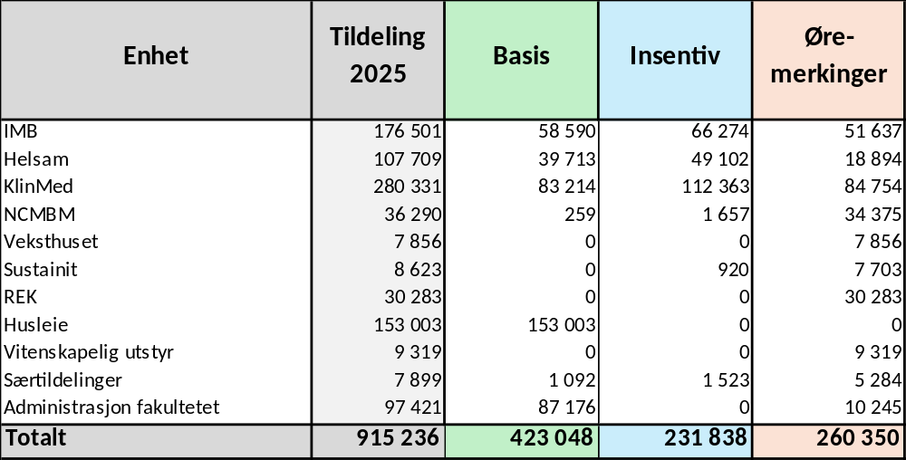
Tabell 1: Oppsummering av anbefalt justert fordelingsmodell ved MED

Utredning

Kartlegging og analyse

Beskrivelse av grunnprinsippene i dagens fordelingsmodell
Dagens fordelingsmodell på MED er fra 2016. Modellen ble evaluert i 2019 uten at dette resulterte i endringer i fordelingen. Modellen består av fem komponenter i tillegg til rammekutt. Fakultetet viderefører fordelingen fra UiO ved å kvalitetssikre tildelingen og så legge den inn i MED sin fordelingsmodell. Tabellen under viser 2025-tildelingen fra UiO lagt inn i dagens fordelingsmodell til MED: 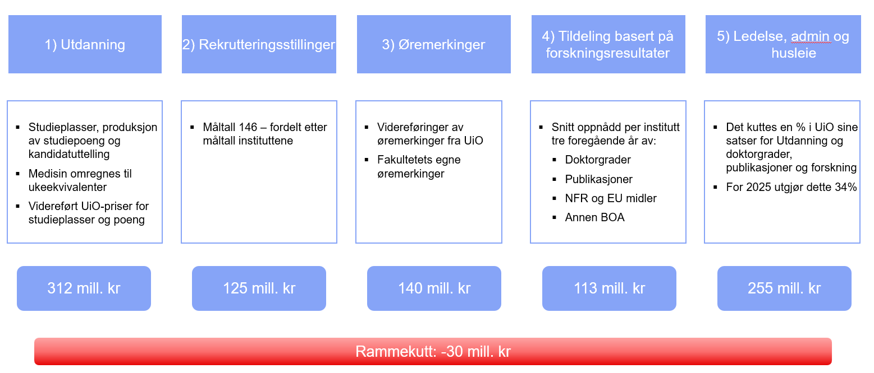
Tabell 2: Komponentene i dagens fordelingsmodell ved MED vist med 2025 tildelingen fra UiO
Dette gir følgende fordeling til enhetene ved fakultetet i dagens fordelingsmodell:
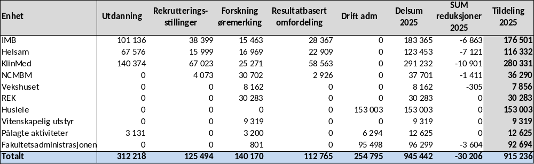
Tabell 3: Dagens fordelingsmodell MED fordelt på enhetene ved fakultetet, tall i 1,000 kroner
Utdanning
Rammen vi mottar for utdanning er beregnet basert på studieplasser, produksjon av studiepoeng og uttelling for uteksaminerte kandidater. I tillegg tildeler fakultetet instituttene noe midler til gjennomføring av Ph.d.-kurs.
For alle bachelor- og masterprogrammer blir penger for utdanningskomponenten tillagt instituttet hvor studiet ligger. Når det gjelder medisinstudiet så har alle instituttene på fakultetet ansvar for undervisningen. Ettersom MED mottar tildeling for medisinstudiet ufordelt, må pengene fordeles ut til instituttene basert på en metode. I dagens fordelingsmodell benytter vi ukeekvivalenter til å fordele tildelingen ned til instituttene. Medisinstudiet har en varighet på 6 år, og hvert av årene varer i 40 uker, til sammen 240 uker. Det er i snitt lagt inn 20 timer strukturert undervisning per uke i timeplanene, og i tillegg forventes det 25 timers egenstudier per uke (totalt 45 timer per uke). En slik gjennomsnittsuke teller som en ukeekvivalent.
Fakultetet har siden 2016 fordelt midlene for medisinstudiet etter hvor stor andel ukeekvivalentene i programmet utgjør per institutt. Med denne metoden fordeles 32 % av midlene for medisinstudiet til IMB, 16 % til Helsam og 52 % til KlinMed.
Studiepoengproduksjon og uttelling for uteksaminerte kandidater beregnes basert på et 3-års gjennomsnitt. Tildeling for 2025 er basert på gjennomsnitt av årene 2021-2023. Grunnlaget hentes fra databasen for høyere utdanning (DBH).
Kunnskapsdepartementets satser for bevilgninger for studieplasser, studiepoeng og uteksaminerte kandidater har frem til 2025 blitt videreført av UiO i deres fordeling til instituttene, fratrukket en skatt. UiO har beskattet MED sine studieplasser 11 % høyere enn de beskatter tilsvarende inntekter for andre fakulteter med begrunnelse at MED ikke betaler husleie for sykehusareal.
Tildeling til instituttene i 2025 for hele fakultetets utdanningsportefølje vises i tabellen under:
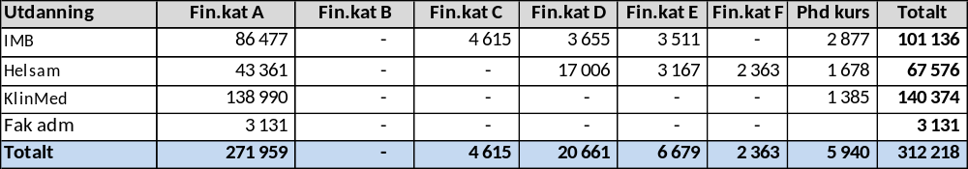
Tabell 4: Tildeling til instituttene for utdanning per finansieringskategori for utdanning, tall i 1,000 kroner
Rekrutteringsstillinger
Fakultetet får tildelt midler til 146 rekrutteringsstillinger. Disse pengene fordeles ut til instituttene og NCMBM i henhold til måltall som ble vedtatt av fakultetsstyret i 2010, måltallene har stått uendret siden. Da NCMBM ble lagt til fakultetet hadde de med seg 4 rekrutteringsstillinger som fortsatt fordeles til NCMBM. Finansiering per rekrutteringsstilling er i 2025 satt til kr 1 164 000 per årsverk i MEDs fordelingsmodell. I fordelingen fra UiO til fakultetet er det ulike priser avhengig av tidspunkt for når stillingene ble tildelt. For å unngå dobbeltfinansiering for stipendiaters undervisningstid er tildelingen til instituttene satt til 75 % for UiO stipendiater og 60 % for kliniske stipendiater. Postdoktor gir 100 % finansiering.
Tildeling til enhetene i 2025 for rekrutteringsstillinger:
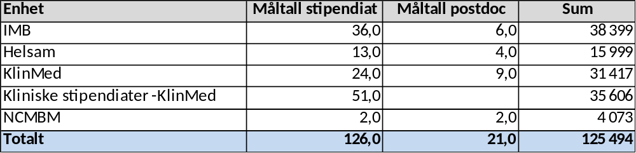
Tabell 5: Tildeling til enhetene for rekrutteringsstillinger, tall i 1,000 kroner
Øremerkinger
Øremerkinger, dvs. midler som er reservert for et bestemt formål, består av videreføringer av midler fra UiO samt fakultetets egne øremerkinger. Videreførte øremerkinger fra UiO består av toppforskmidler til ERC, SFU, SFF og EU-koordinatorprosjekter, samt midler til fellesløftet, vitenskapelig utstyr, Regionale etiske komiteer (REK) og NCMBM.
Fakultetets egne øremerkinger består av midler til Veksthuset, Sustainit, forskerlinjen og Oslo Centre for Biostatistics and Epidemiology (OCBE). I tillegg ligger det dekning av særskilte kostnader i denne komponenten, studieadministrasjon medisinstudiet og midlertidig omfordeling merkostnader Campus Sør.
Tabellen under viser tildeling til enhetene i 2025 for øremerkinger:
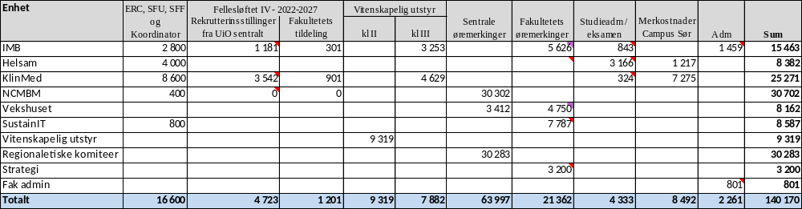
Tabell 6: Tildeling til enhetene ved MED spesifisert på øremerkinger, tall i 1,000 kroner
Resultatbasert omfordeling (RBO) – forskningskomponent
RBO består av uttelling for doktorgrader, publikasjonspoeng, Norsk Forskningsråd (NFR), EU og annen bidrags- og oppdragsfinansiering (BOA). Uttellingen er basert på et treårig gjennomsnitt. For avlagte doktorgrader og publikasjonspoeng hentes grunnlaget fra databasen for høyere utdanning (DBH). UiOs RBO-satser videreføres i MEDs fordelingsmodell til hver enhet i henhold til oppnådde resultater.
Avlagte doktorgrader fra DBH:
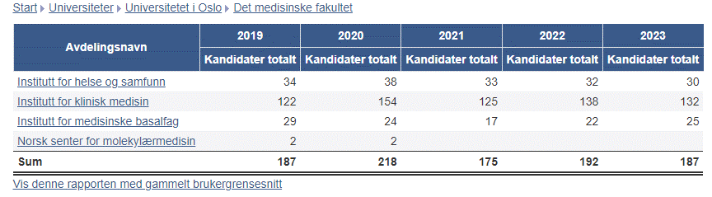
Tabell 7: Uttrekk fra Database for høyere utdanning for avlagte doktorgrader
Publiseringspoeng fra DBH:
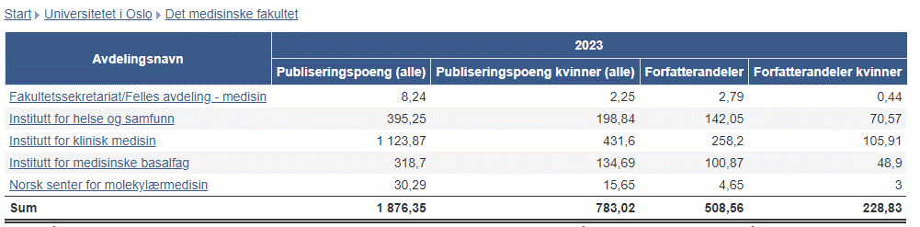
Tabell 8: Uttrekk fra Database for høyere utdanning for publiseringspoeng
For NFR, EU og BOA hentes tallene fra UiOs økonomisystem.
Ledelse, administrasjon og husleie
Ledelse og administrasjon består av personalkostnader for ansatte ved fakultetsadministrasjonen og dekanatet, husleie for hele fakultetet, felleskostnader og særtildelinger. Fakultetet dekker kostnadene gjennom en reduksjon i satsene i tildelingen fra UiO for utdanningskomponenten og de resultatbaserte postene (RBO).
Særtildelinger er knyttet til blant annet postdoktorprogrammet, likestilling, studiekvalitet og internasjonalisering.
Reduksjon i satsene i tildelingen fra UiO for utdanningskomponenten og de resultatbaserte postene (RBO) har variert noe over tid:
Tabell 9: Utvikling i reduksjon i satsene i tildelingene for å dekke kostnadene ved fakultetsadministrasjonen, 2019-2025
Årsverksutviklingen for fakultetsadministrasjonen har vært relativt stabil siden 2015, og er i dag 75 årsverk, en økning på 4 fra 2015.
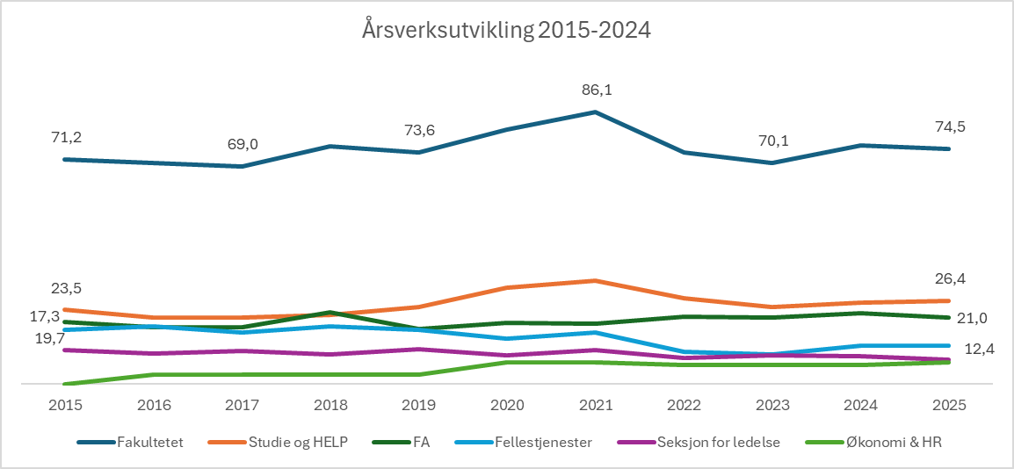
Figur 1: Årsverksutvikling for fakultetsadministrasjonen per seksjon for årene 2015-2024
Det har i perioden vært noen svingninger i årsverkene. Arkiv lå tidligere inne i fakultetsadministrasjonen under Fellestjenester, men bemanningen er overført til UiO sentralt i perioden. Det innebærer at bemanningen i Fellestjenester er redusert tilsvarende. Senter for fremragende utdanning (SHE) ble historisk tildelt HELP, og bemanningen var registrert under HELP. SHE har i perioden blitt overført fra HELP til Sustainit. Det innebærer at bemanningen i Studie og HELP er redusert tilsvarende.
Korrigert for øremerkinger og husleie har kostnader til ledelse, administrasjon og satsinger utgjort rundt 14 % av MEDs hovedtildeling siden 2019:
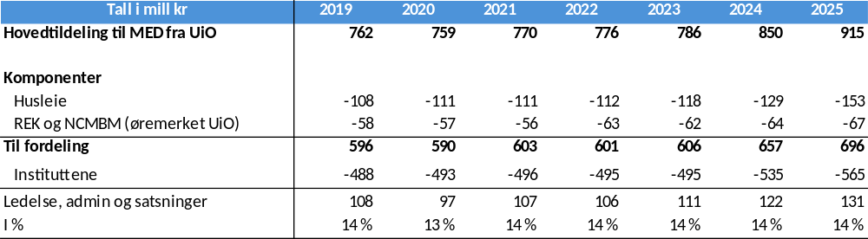
Tabell 10: Hovedtildeling til MED år for år 2019-2025 med spesifikasjon av husleie, øremerkinger, tildeling instituttene og fakultetsadministrasjonen
MED betaler i dag husleie til Eiendomsavdelingen (EA) for eide og leide lokaler, til sammen 55 116 kvadratmeter (kvm) til en total husleie på kr 153 millioner i 2025. Ved inngangen til 2025 endret EA satsene for leie av eide lokaler fra to satser til én sammenslått sats. MED er kompensert for den påfølgende økte husleien i innføringsåret.
I dagens fordelingsmodell ligger hele husleien på fakultetsnivå, dvs. husleien fordeles ikke ut til enhetene, men dekkes sentralt før tildelingen fordeles ut til enhetene. I disponeringsskrivet vi årlig mottar fra UiO står det tydelig beskrevet at alle på UiO skal jobbe for effektiv bruk av areal.
Årlig leiekostnad på kr 153 millioner og kvm fordeler seg som følger mellom eide og leide bygg og per enhet:
Tabell 11: Årlig leiekost 2025 for MED - eide og leide bygg
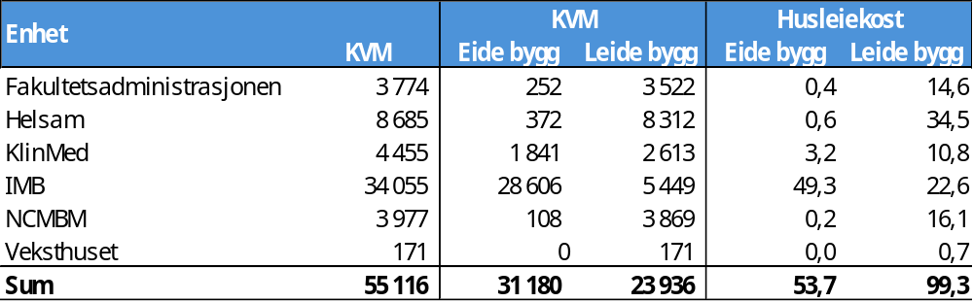
Tabell 12: Oversikt over husleie i kroner og kvadratmeter per enhet på fakultetet
Rammekutt
I de årlige tildelingene MED mottar fra UiO ligger det som regel noen rammekutt som må håndteres i fordelingsmodellen. Det varierer om rammekuttene er spesifisert eller generelle. I dagens fordelingsmodell fordeles rammekutt basert på andel av tildeling før kutt:
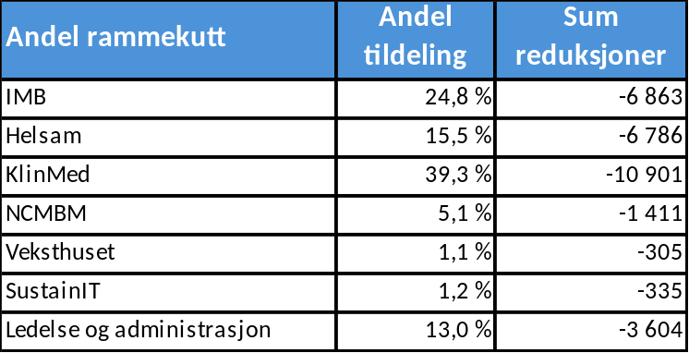
Tabell 13: Fordeling av rammekutt for tildeling 2025, tall i 1,000 kroner

Gjennomgang av UiOs justerte fordelingsmodell
I henhold til mandatet skal utvalget gjennomgå UiOs justerte fordelingsmodell. Gjennomgangen skal inkludere en analyse av UiOs justerte fordelingsmodell, med spesielt fokus på endret betydning av studiepoeng og insentiver tilknyttet EU forskning.
Dagens fordelingsmodell fra UiO er detaljert og spesifisert med nesten 100 linjer i et årlig tildelingsbrev. Denne detaljeringsgraden gjør modellen veldig transparent, men åpner også for spørsmål og omkamper på hver enkelt linje. Den justerte fordelingsmodellen som UiO har vedtatt er ment å være en forenkling hvor intensjonen er at modellen skal være mindre detaljert, men samtidig mer transparent. For arbeidsgruppen er det noe vanskelig å se at en spesifikasjon på færre linjer vil gi mer transparens.
Forenklingen som UiO gjennomfører, innebærer at nesten alle de 100 linjene forsvinner inn i en linje - en basisbevilgning - og med det strykes all historikk. Det er kun endringer i komponentene som vil påvirke tildelingen MED vil få fremover, f.eks. nye studieplasser eller økt studiepoengsproduksjon.
Justert fordelingsmodell fra UiO kan på en enkel måte oppsummeres som følger:
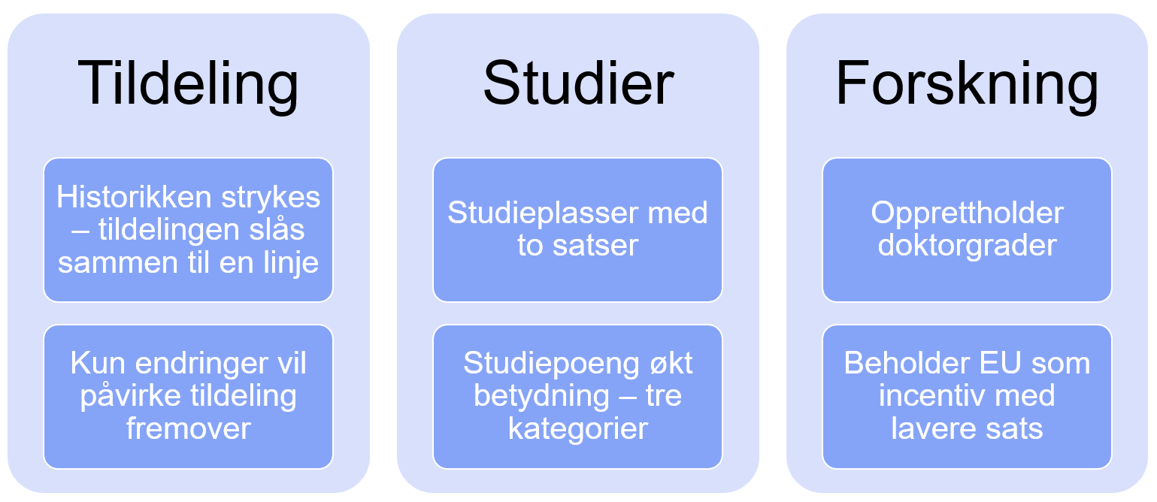
Figur 2: Oversikt over justert fordelingsmodell vedtatt ved UiO
En endring som fortsatt vil gi uttelling i UiOs justerte fordelingsmodell er nye studieplasser, som fremover vil gis med to satser. Ny sats for profesjonsstudiet er kr 291 400 per studieplass som vil gis uavkortet til fakultetet for alle nye studieplasser etter 2025. I justert UiO-modell vil opptjente studiepoeng få økt finansiell betydning med økt sats per studiepoeng produsert som også gis uavkortet til fakultetet. Studiepoeng deles nå inn i tre kategorier, mot tidligere seks kategorier. Kategori 1 gir kr 54 550, kategori 2 kr 81 800 og kategori 3 kr 190 900. Profesjonsstudiet går inn i kategori 3.
Doktorgrader videreføres som i gammel UiO-modell. UiO vil fortsatt ha måltall for rekrutteringsstillinger, men tildelingen for rekrutteringsstillinger går inn i basisbevilgningen til fakultetet. Dette innebærer at tildelingen fristilles fra telling av antall rekrutteringsstillinger, og UiO vil fremover kun overvåke utviklingen i rekrutteringsstillinger. EU-midler beholdes som insentiv med redusert uttelling på ca. 60 % av tidligere sats. Toppforskinsentivet for EU-koordinatorprosjekter, ERC og SFF beholdes.
Insentiver som forsvinner i justert UiO modell er alle forskningsinsentiver i lukket ramme (RBO) og kandidat- og studentutvekslingsinsentivet.
Oppsummert ville tildelingen for 2025 til MED i UiOs justerte fordelingsmodell vært spesifisert som følger:
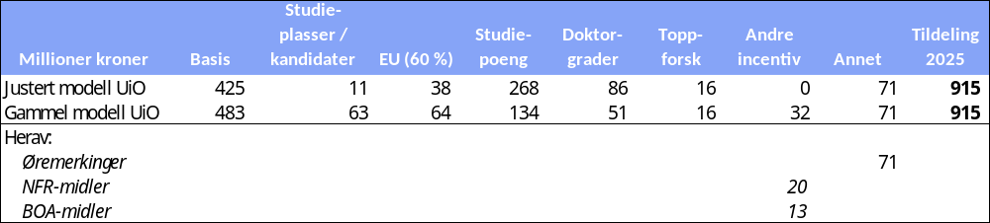
Tabell 14: Oversikt over fordeling til MED for 2025 i hhv ny og gammel fordelingsmodell UiO, millioner kroner
Den nye fordelingsmodellen skiller seg ut ved at resultatelementene for studiepoeng og avlagte doktorgrader videreføres med samme pris som UiO får av KD. I den forrige modellen ble resultatmidlene redusert for å finansiere kostnader på universitetsnivå. Endringen medfører at i justert fordelingsmodell vil resultatrammen få større betydning. Hvis vi i tabellen over ser på andel resultatinsentiv i forhold til total tildeling på kr 915 millioner, så utgjør resultatinsentivene 45 % i justert fordelingsmodell mens det utgjorde 33 % i gammel fordelingsmodell for MED sin tildeling. Av insentivuttellingen utgjør studiepoeng 66 %.
Figuren under oppsummerer hvilke elementer som UiO viderefører i justert fordelingsmodell:
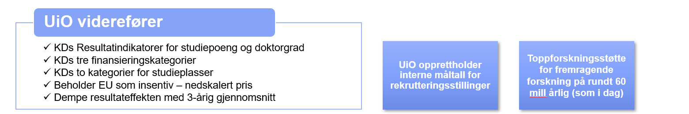
Figur 3: Oppsummering av hvilke element UiO viderefører i justert fordelingsmodell sammenlignet med gammel modell

Identifisering av fordeler og ulemper ved dagens fordelingsmodell
I henhold til mandatet skal utvalget kartlegge fordeler og ulemper i dagens fordelingsmodell. Kartleggingen vil inkludere bla. prinsippene ved fordeling av merkostnader og rammekutt.
Fordelingsmodellen som benyttes i dag ble innført i 2016 og revidert i 2019. Modellen fungerer som en forklaringsmodell av bevilgningene, og den har vært forutsigbar og forståelig.
Utvalget har diskutert følgende elementer i eksisterende fordelingsmodell:
- Ukeekvivalenter
- Måltall rekrutteringsstillinger
- Finansiering av Ph.d. kurs
- Satsinger / særtildelinger
- Husleie
- Rammene til fakultetsadministrasjonen
- Rammekutt
- Budsjettnøytralitet
- Insentivreduksjon
Ukeekvivalenter
Ukeekvivalenter benyttes i MEDs fordelingsmodell som en måte å fordele tildelingen fra UiO for profesjonsstudiet i Medisin til instituttene som er ansvarlig for undervisningen. En ukeekvivalent ses fra den enkelte students perspektiv. Hvis man deler et kull opp i mindre grupper som undervises hver for seg to timer parallelt eller i serie, vil man som fag ikke bruke mer enn to timer fra sine ukeekvivalenter på denne aktiviteten. Hvordan man legger opp undervisningen i det enkelte fag vil derfor ha konsekvenser for det samlede volumet av undervisning faget yter innen rammen av en ukeekvivalent.
Et gjentagende spørsmål i perioden siden 2016 er om kostnadene i alle ukeekvivalenter er like, eller om det er store forskjeller mellom instituttene slik at det ville vært riktigere med differensierte priser per uke. Dette elementet har frem til i dag blitt sett bort fra budsjettmessig med begrunnelser om at det enkelte institutt har frihet til å velge undervisningsformer og pedagogiske metoder innenfor de gitte rammer. Historisk har det ikke kommet frem noen alternativer til fordeling av penger for medisinstudiet ut til instituttene utover undervisningsbelastning. Undervisningsbelastning var kriteriet for fordeling i modellen før endring i 2016. Utdanningskomponenten premierte innsatsfaktorene i utdanningen, det vil si ressurser brukt til undervisning, eksamen og veiledning. Revisjoner har konkludert med at tidligere fordelingsmodell kan ha gitt insentiver til å utføre undervisning dyrere enn det som kan vurderes som nødvendig. Dette var ikke en ønsket tilpasning, og man endret i 2016 til fordeling i henhold til ukeekvivalenter. For medisinstudiet ble den prosentvise fordelingen mellom instituttene gjort gjennom fordeling av fagenes ukeekvivalenter i Studieplan Oslo 2014.
For 2025 fordeler bevilgningen knyttet til medisinstudiet seg som vist i tabellen under:
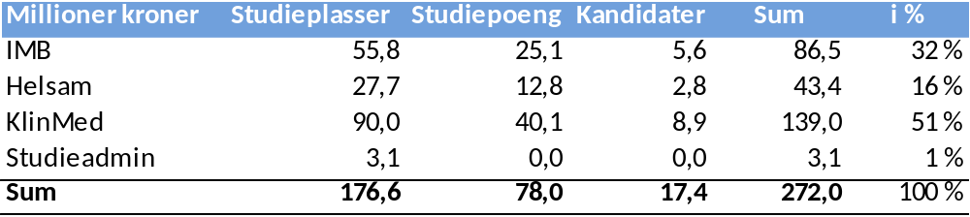
Tabell 15: Fordeling av bevilgning for medisinstudiet ut på instituttene, i millioner kroner.
Det er fremdeles ulike oppfatninger blant instituttene om den prosentvise belastning i Oslo 2014 tar tilstrekkelig hensyn til ulikheter i undervisningsform.
Utvalget har diskutert om det skal innføres endringer i fordelingsnøkkelen eller om ukeekvivalentene bør prises ulikt, samtidig som vi har insentiver til å effektivisere undervisningen. Fordelen med ukeekvivalenter som fordelingsnøkkel er at de forblir uendret over tid, så lenge studieplanene ikke endres. Det understøtter målet om forutsigbarhet i tildelingen. Et alternativ til ukeekvivalenter er å fordele i henhold til antall undervisningstimer, da ukeekvivalenter ikke gjenspeiler ulik undervisningsbelastning. En slik tildeling kan imidlertid skape mer og dyrere undervisning, og denne fordelingsnøkkelen ble erstattet av ukeekvivalenter i 2016.
Utvalget er enige om at ukeekvivalenter beholdes inntil videre i justert fordelingsmodell, og at eventuelle fremtidige endringer i fordelingsnøkkel må sees i sammenheng med arbeidet som skal gjøres rundt revidert studieplan.
Rekrutteringsstillinger
Tildelinger til rekrutteringsstillinger fordeles i dag i henhold til måltall satt i februar 2010. Midler per årsverk tildeles som en rundsum med fradrag for undervisningsbelastning i hver stillingskategori.
(100 % sats for post doktorer, 75 % for stipendiater og 60 % for kliniske stipendiater). Frem til i dag er det bare KlinMed som har fått tildelt midler til kliniske stipendiater. Fordelen med dagens fordelingsmodell er at den gir en stabil og forutsigbar finansiering av rekrutteringsstillingene gjennom en årlig prisstigning på årsverkssatsen.
Utvalget har diskutert hvordan fordelingsmodellen kan tilrettelegge for endret fordeling av rekrutteringsstillinger mellom instituttene. Andre fordelingsmetoder indikerer at IMB kommer ganske likt ut, og at det muligens er en skjevfordeling mellom KlinMed og Helsam.
I utvalgets forslag ligger måltall per institutt fra 2010 fast inntil videre, men fordelingsmodellen må tilrettelegge for en mulig fremtidig omfordeling. For at rekrutteringsstillingene skal kunne følges opp, omfordeles og måles, må tildelingene skilles ut på egen linje per enhet i justert fordelingsmodell.
Satsinger / særtildelinger
Fakultetet pålegger instituttene oppgaver og satsninger som til dels innebærer langsiktige økonomiske forpliktelser. Det gis særtildelinger for å dekke kostnader til aktivitet som fakultetet ønsker å igangsette eller opprettholde. Satsninger skilles ut på egen linje i justert fordelingsmodell for å oppnå transparens og mulighet for tilpasninger over tid.
Ph.d.-kurs
Instituttene mottar i dag ca. kr 6 millioner til sammen for undervisning av fakultetets ph.d.-kurs. Pengene tildeles for at instituttene skal ha et insentiv til å undervise på kursene. Fordelingen har ligget fast siden 2016. Utvalget har diskutert en eventuell endring i tildelingen, men ettersom det foregår et stort arbeid på fakultetet i forhold til innhold i ph.d.-kursene er enige om at fordelingen ligger fast som i 2025 inntil arbeidet med ph.d.-kursene er landet.
Husleie
Fakultetet har i dag få insentiver til å gjøre noe med arealsituasjonen i forhold til arealeffektivisering i avdelinger / forskningsgrupper. Helsam ønsker seg en ordning der all husleie fordeles ned til institutt, slik at instituttet kan få direkte besparelser hvis de klarer å bidra med arealeffektivisering.
Deler av utvalget mener at det i dag ikke er noen ubrukte areal som enkelt kan avgis sett i lys av kriteriene fra Eiendomsavdelingen (EA) om hva som skal til for å kunne si opp areal. Alle er enige om at vi fremover må ha fokus på å komme ut av leide arealer og inn i eide arealer hvor husleien er mye rimeligere. Utvalget påpeker samtidig at det ikke er et velfungerende marked for arealer på UiO i dag. MED er avhengig av at EA kan overta lokalene og finne nye leietakere slik at vi oppnår en redusert husleiekostnad. Utvalget påpeker videre at det kan være enklere å få til arealeffektivisering hvis vi ser på totalt areal vi disponerer på tvers av MED.
Usikkerhet med husleie i forbindelse med Livsvitenskapshuset og sykehuslokaler er stor, og de elementene holdes utenfor diskusjoner inntil videre. Fordeling av husleiekostnader for enheter MED er vertskap for avklares i eget løp.
Det er enighet om at det er et felles ansvar for institutt- og fakultetsledelse å benytte nødvendig areal på mest hensiktsmessig måte. Videre er det enighet om at vi fortsetter dagens praksis med å kostnadsføre og betale husleie på fakultetsnivå. Utvalget ønsker samtidig å innføre en insentivordning for å motivere til arealeffektivisering. Motsvarende vil enhetene få en økt kost hvis det er ønskelig med økning i areal. Dette vil kunne løses i fordelingsmodellen, og anbefalingen er at 25 % av kostnad eller besparelse i husleiekost føres ned til enhet over 5 år fra fakultetets besparelse eller kostnadsøkning. Dette insentivet har medført at husleie skilles ut i egen kolonne i justert fordelingsmodell.
Rammene til fakultetsadministrasjonen
Historikken viser at fakultetsadministrasjonen ikke eser ut – verken som andel av fakultetets hovedtildeling eller i antall årsverk
Utvalget ønsker å overvåke kostnadsutviklingen til fakultetsadministrasjonen, vi holder husleie og særtildelinger utenfor, og anbefaler at vi fortsetter med en kostnadsdekning som i eksisterende fordelingsmodell.
Rammekutt og andre tilpasningselement
Utvalget har diskutert håndtering av rammekutt og andre tilpasningselement som ikke faller inn under faste element i fordelingsmodellen. Ettersom vi i stor grad får generelle rammekutt som skal bidra til effektivisering i hele sektoren, vil alle enheter kunne få en forholdsmessig andel av rammekutt og at dette fordelingsprinsippet er likt for alle utgangspunktet. Historikk har vist at det også kommer andre tilpasningselement i tildelinger fra UiO, både økninger i rammen og reduksjoner.
Som prinsipp anbefales at alle endringer i tildelingen må forklares og at informasjon deles med alle enheter i forhold til hva kuttet og tilpasningselementer er relatert til før beløpene fordeles ut til enhetene ved fakultetet. Dette oppsettet er ment å gi transparens, og at enhetene kan komme med sine innspill og eventuelle innvendinger før dekanatet tar en beslutning.
Insentivredusering
Det er enighet i utvalget om at forutsigbarhet er viktig, noe som medfører at basisbevilgningen må være av en viss størrelse. Det er ønskelig med en basis på nivå med det som ligger i fordelingsmodellen fra UiO til fakultetet. For å få til dette målet så må vi redusere i prisene på insentivene. Det er fire insentiver vi kan trekke i: EU, Studiepoeng, Doktorgrader og toppforsk.
Utvalget er enige i at toppforsk og EU ikke avkortes da det er viktig insentiver for å opprettholde forskning. For å få en basis minst på nivå med UiO er utvalget enige i at doktorgrader og studiepoeng trekkes 50 % hver i sats fra UiOs modell. Fremover vil andre tilpasninger måtte justeres i basiselementet i fordelingsmodellen.

Utvikling av forslag til justert fordelingsmodell
I henhold til mandatet skal utvalget utvikle forslag til en justert fordelingsmodell. Utvalget skal vurdere hvordan eventuelle endringer i justert fordelingsmodell vil påvirke instituttene og enhetene
Utvalget skal sørge for at forslaget til ny fordelingsmodell støtter målet om en effektiv fordeling av tildelingen som gir økonomisk forutsigbarhet for instituttene og enhetene. Fordelingsmodellen må være forklarbar, forståelig og kunne stå seg over tid.
Basert på diskusjonen rundt eksisterende fordelingsmodell, ønske om å ligge tett på UiO sin fordelingsmodell og med mål om at modellen må være forklarbar, forståelig og kunne stå seg over tid anbefaler utvalget at vi innfører en justert fordelingsmodell for fakultetet. Tabellen under viser omforent forslag til justert fordelingsmodell:
Tabell 16: Overordnet anbefaling til justert fordelingsmodell for MED, tall i 1,000 kroner.
Basis vil bestå av fire elementer: Fjorårets basis, husleie, nye studieplasser og tilpasninger inkludert rammekutt. Fjorårets basis, vil inkludere tidligere års nye studieplasser og tilpasninger. Nye studieplasser og tilpasninger inneværende budsjettår skilles ut i basiselementet for å kunne fordeles ut på instituttene. Det betyr at disse beløpene går inn i basiskolonne 1 påfølgende budsjettår og kun nye endringer kommer frem i basiskolonne 3 og 4:
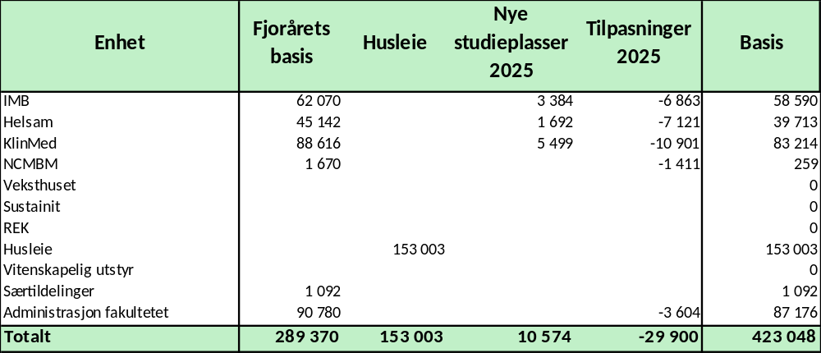
Tabell 17: Spesifisering av basis i justert fordelingsmodell
Insentiv vil bestå av de samme fire elementene som er innført i justert fordelingsmodell UiO:
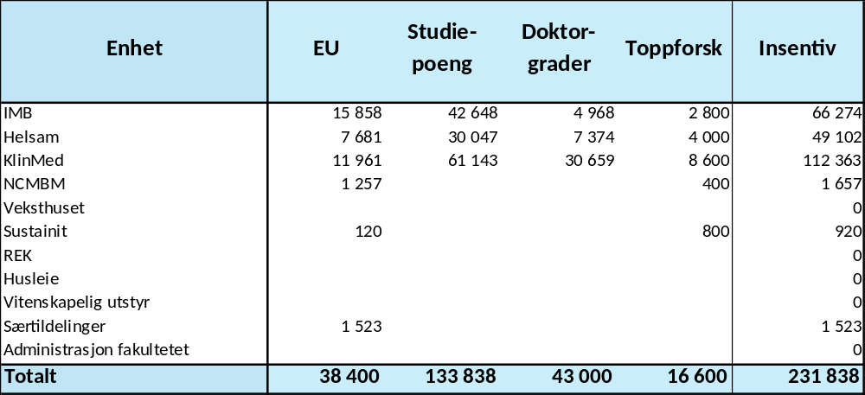
Tabell 18: Spesifisering av insentiv i justert fordelingsmodell
Øremerkinger vil bestå av UiO øremerkinger, MED øremerkinger og MED satsinger:
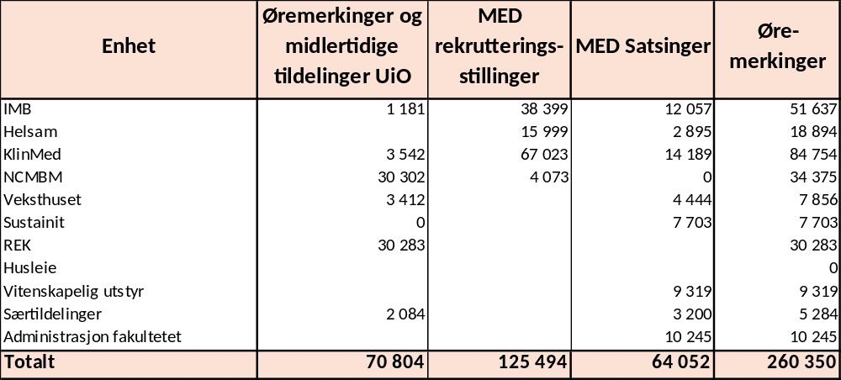
Tabell 19: Spesifisering av øremerkinger i justert fordelingsmodell

Involvering
Det legges ikke opp til en bred høringsprosess av forslaget på fakultetet, men utvalget har jobbet for å sikre at interesser fra alle deler av fakultetet har blitt ivaretatt og informert relevante interessenter underveis. Utvalgets rapport er delt med alle relevante enheter på fakultetet.
Det er ikke blitt utarbeidet en interessekartlegging.

Implementering og overvåking
Justert fordelingsmodell vil bli tatt i bruk fra budsjettåret 2026 med budsjettnøytral virkning. Budsjettnøytralitet innebærer at ny fordelingsmodell gir samme uttelling som gammel fordelingsmodell i innføringsåret.
Utvalget foreslår en evaluering av fordelingsmodellen etter at vi har fått litt erfaring med bruken. Budsjettnøytraliteten oppnås kun i innføringsåret, og det bør vurderes justeringer i modellen eller innføring av tilpasningselementer hvis det skulle vise seg at det blir store endringer i tildelingene per institutt fra år til år etter innføringsåret. Utvalget anbefaler at det gjennomføres en evaluering etter tre til fem år med fordelingsmodellen i bruk.

ERC: The European Research Council, SFU: Senter for fremragende utdanning, SFF: Senter for fremragende forskning
Ny overordnet studieplan ble vedtatt av fakultetsstyret i september 2013, og den reviderte studieplanen ble innført i perioden 2014-2017. Studieplanen omtales som Oslo 2014.

